第1.3章 几何篇
1.3.1 相似（共12题）（题目）
初中要求 | 1了解比例的基本性质、线段的比、成比例的线段；通过建筑、艺术上的实例了解黄金分割.2掌握基本事实：两条直线被一组平行线所截，所得的对应线段成比例;  3了解相似三角形的判定定理：两角分别相等的两个三角形相似； 两边成比例且夹角相等的两个三角形相似；三边成比例的两个三角形相似.了解相似三角形判定定理的证明.  4了解相似三角形的性质定理：相似三角形对应线段的比等于相似比；面积比等于相似比的平方.
高中要求 | 1 掌握射影定理；2 三角形内角和外角平分线定理.
1.平行线分线段成比例定理
(1)平行线分线段成比例定理: 三条平行线截两条直线，截得的对应线段成比例，若$l_{1}//l_{2}//l_{3}$，则$\frac{AB}{BC}=\frac{DE}{EF}$.
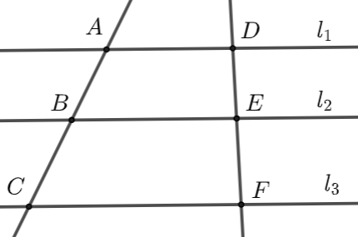
(2)变形：其中$DE//BC$.
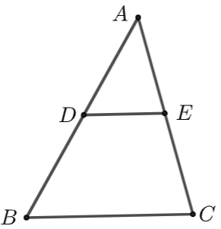($A$字型) 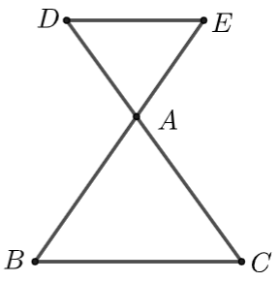($8$字型)
2.相似
(1) 相似三角形的判定方法
① 两角对应相等，两三角形相似；
② 两边对应成比例且夹角相等，两三角形相似；
③ 三边对应成比例，两三角形相似；
(2) 相似比
① 相似三角形的对应边上的中线，高线和对应角的平分线成比例，都等于相似比；
② 相似三角形的对应边成比例；
③ 相似三角形周长的比等于相似比；
④ 相似三角形面积的比等于相似比的平方．
3.射影定理
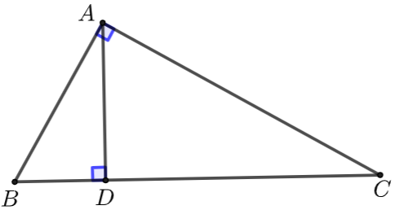
(1) 内容：若$AB⊥AC$， $AD⊥BC$，则
① $∠B\text{=}∠CAD$， $∠C=∠BAD$;
② $BA^{2}=BD⋅BC$， $CA^{2}=CD⋅CB$， $DA^{2}=DB⋅DC$.
(2) 证明方法：
可以用相似三角形证明，比如$△ABC\sim △DBA⇒BA^{2}=BD⋅BC$；
也可以用圆的切割线定理证明，$AB$是圆$O$的切线，则$BA^{2}=BD⋅BC$.
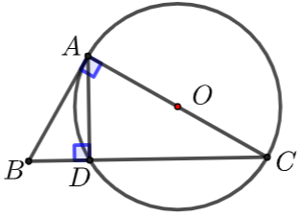
(3) 记忆：射影定理简便记忆：从斜边$BC$上三点$B\text{、}C\text{、}D$出发均有三条线段，中间的平方$=$最长$×$最短；比如以$B$为端点线段有$BA、BD、BC$，最长的是$BC$，最短的是$BD$，则$BA^{2}=BD⋅BC$.
4.三角形内角和外角平分线定理（端点边的比值相等）
(1)三角形内角平分定理：三角形任意两边之比等于它们夹角的平分线分对边.
已知，如图所示，$AD$是$△ABC$的内角$∠BAC$的平分线，则$\frac{BA}{AC}=\frac{BD}{DC}$.
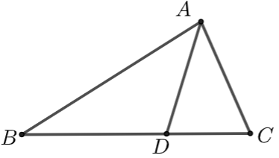
(2)三角形外角平分线定理：如果三角形的外角平分线外分对边成两条线段，那么这两条线段和相邻的两边应成比例.
已知，如图所示，$AD$是$△ABC$中$∠BAC$的外角$∠CAF$的平分线，则$\frac{BA}{AC}=\frac{BD}{DC}$.（证明，过B做AD的平行线）
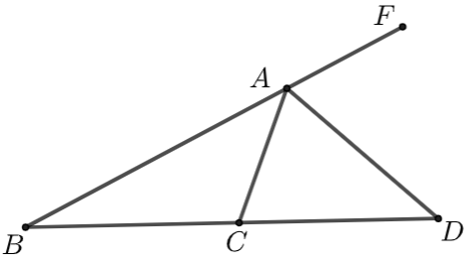
【题型一】平行线分线段成比例定理
【典题1】如图，在$△ABC$中，$\frac{AD}{AB}=\frac{1}{4}$，$\frac{AE}{AC}=\frac{1}{2}$，$BE$和$CD$相交于点$F$，则$\frac{DF}{DC}=$ .
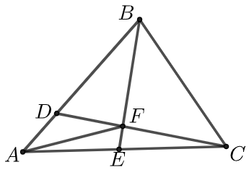

【典题2】如图，已知$M$为$▭ABCD$的边$AB$的中点，$CM$交$BD$于点$E$，则图中阴影部分的面积与$▭ABCD$面积的比是 .
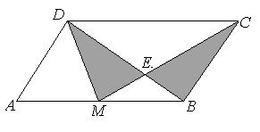

变式练习
2．如图，$BD、CE$是$△ABC$的中线，$P、Q$分别是$BD、CE$的中点，则$PQ:BC$等于______.
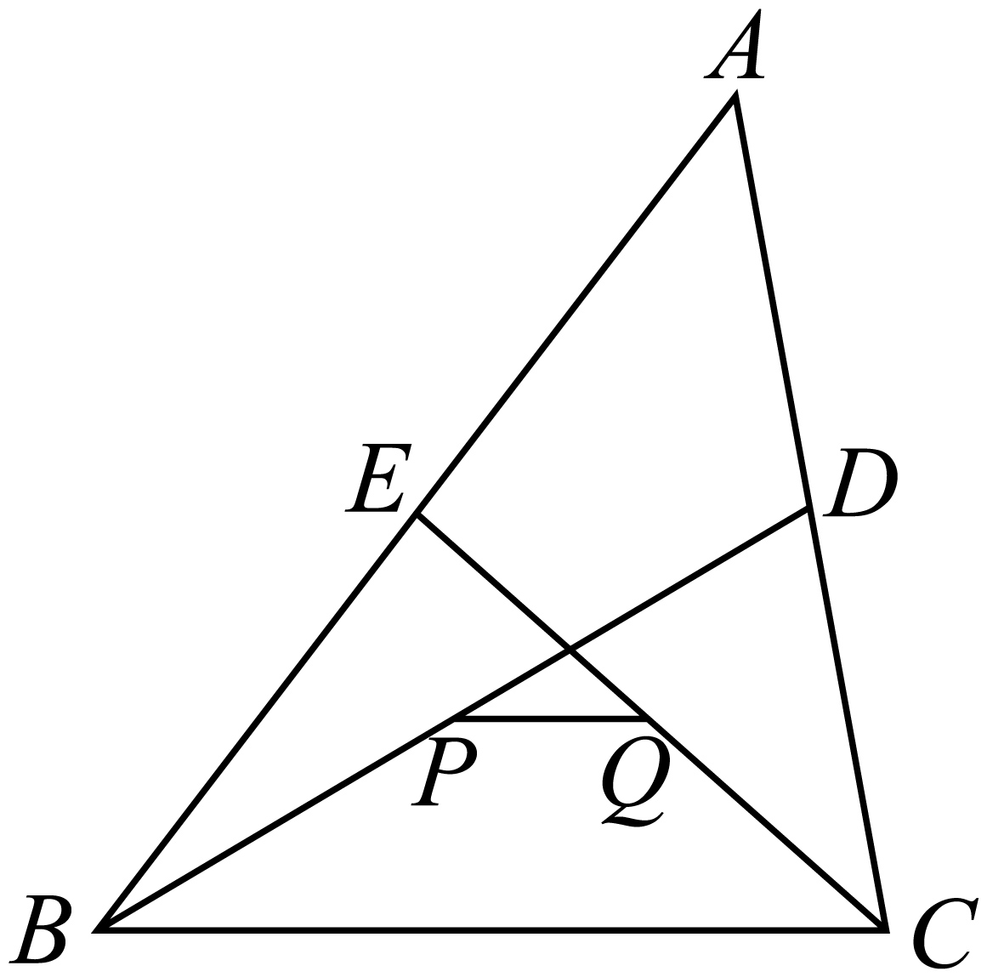

3．如图，四边形$ABCD$的对角线相交于点$O$，$∠BAC=∠CDB$，求证：$∠DAC=∠CBD$.
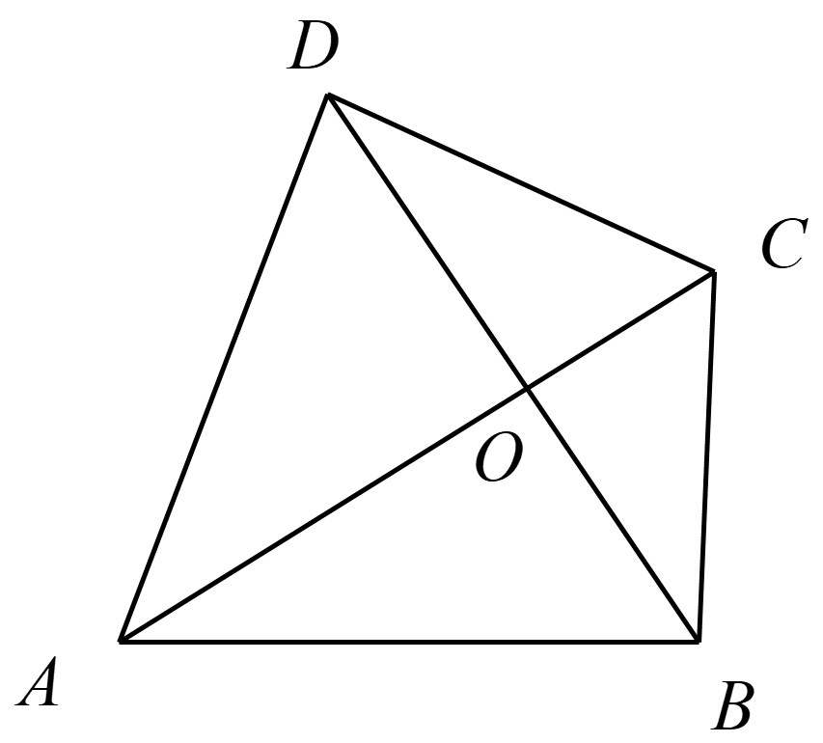

【题型二】 射影定理
【典题1】在$\text{Rt}△ABC$中，$∠BAC={90}^{∘}$，$AD⊥BC$于点$D$，若$\frac{AC}{AB}=\frac{3}{4}$，则$\frac{AD}{AC}=$ ，$\frac{BD}{CD}=$ .
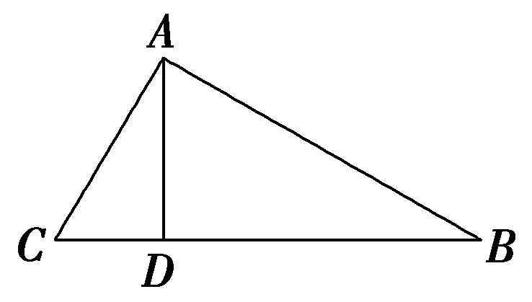

【典题2】如图在$△ABC$中，$∠ACB={90}^{∘}$，$CD⊥AB$，$AD=6$，$CD=2\sqrt{3}$，求：(1)$∠A$的度数； (2)$△ABC$面积．
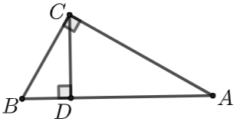

变式练习
5．已知在梯形$ABCD$中，$DC\text{//}AB$，$∠D={90}^{∘}$，$AC⊥BC$，$AB=10$，$AC=6$，则此梯形的面积为________．
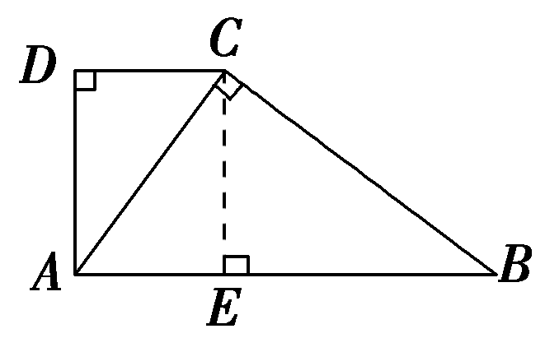

6．已知直角三角形周长为$48cm$，一锐角平分线分对边为3:5两部分．
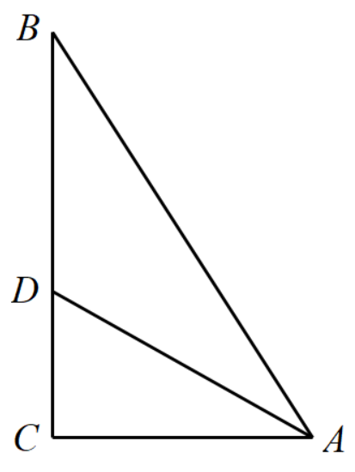
（1）求直角三角形的三边长；（2）求两直角边在斜边上的射影的长．

7．如图，在$△ABC$中，$AD$为$BC$边上的高，过$D$作$DE⊥AB$，$DF⊥AC$，$E$，$F$为垂足．求证：
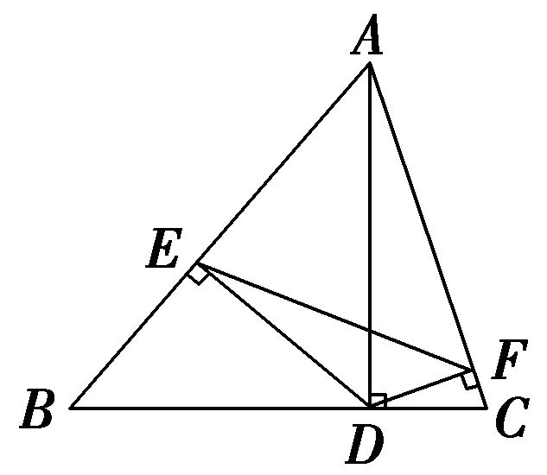
(1)$AE·AB=AF·AC$；(2)$△AEF∽△ACB$.

【题型三】 三角形的内角与外角平分线定理
【典题1】已知，如图所示，$AD$是$△ABC$的内角$∠BAC$的平分线，求证：$\frac{BA}{AC}=\frac{BD}{DC}$.


【典题2】 如图，在$△ABC$中，$AD$是角$BAC$的平分线，$AB=5cm$，$AC=4cm$，$BC=7cm$，求$BD$的长.
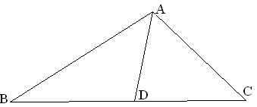

变式练习
8．已知，如图所示，$AD$是$△ABC$中$∠BAC$的外角$∠CAF$的平分线，求证：$\frac{BA}{AC}=\frac{BD}{DC}$.
